**ASIGNATURA:**

**TECNOLÓGICO NACIONAL DE MÉXICO**

**INSTITUTO TECNOLÓGICO DE TLAXIACO**

TALLER DE SISTEMAS OPERATIVOS

**Práctica Núm. 15.** Crear un proceso que comunique y comparta recursos con otro proceso empleando diferentes sistemas operativos mediante Sockets y RPC

**DOCENTE:**

Ing. Jorge Cruz Pérez

**INTEGRANTES DEL EQUIPO:**

Ana Michel León León

Luz Arleth López Bautista

Saúl López Bautista

Fernanda Ruiz Heras

**SEXTO SEMESTRE**

**GRUPO:**

6US

Heroica ciudad de Tlaxiaco. A 24 de mayo del 2024.

**INTRODUCCIÓN**

En el mundo actual, altamente interconectado, la capacidad de administrar y controlar sistemas de forma remota se ha vuelto una necesidad crítica para la eficiencia operativa de las organizaciones. La gestión remota permite a los administradores de sistemas acceder y resolver problemas en servidores y estaciones de trabajo sin necesidad de estar físicamente presentes, lo cual es esencial para el mantenimiento continuo y la resolución rápida de incidencias. TeamViewer es una herramienta líder en el ámbito de las conexiones de escritorio remoto, ofreciendo una solución robusta y versátil compatible con una amplia gama de sistemas operativos, incluyendo Windows, Mac OS X y Ubuntu.

Este reporte de práctica tiene como objetivo principal demostrar el proceso de instalación y configuración de TeamViewer en tres sistemas operativos diferentes: Ubuntu, Mac OS X y Windows Server. Además, se establecerán conexiones de escritorio remoto entre estas máquinas virtuales.

La práctica se desarrollará en varias etapas. Primero, se detallarán los pasos para la instalación y configuración de TeamViewer en una máquina virtual de Ubuntu. Luego, se procederá con la instalación y configuración en una máquina virtual de Windows Server y, finalmente, en una máquina virtual de Mac OS X. Una vez configurado el software en cada sistema, se realizarán conexiones de escritorio remoto desde Windows Server a Ubuntu, desde Ubuntu a Mac OS X y desde Mac OS X a Windows Server.

Cada sección del reporte incluirá instrucciones detalladas y capturas de pantalla para ilustrar el proceso, asegurando que los usuarios puedan replicar los pasos sin dificultad.

**Descargar el Paquete de TeamViewer:** Descargamos el paquete de TeamViewer desde la máquina virtual de Ubuntu que se encuentra instalada en una de las laptops.

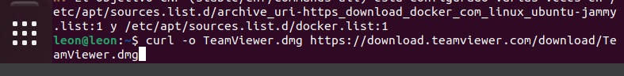

**Iniciar TeamViewer:** Para asegurarnos de que TeamViewer esté instalado correctamente, lo iniciamos desde la terminal, para completar la configuración inicial:

, 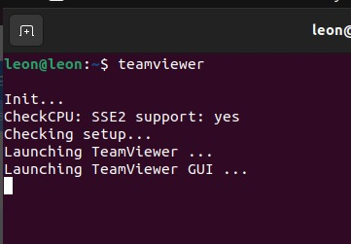

**Aceptar el acuerdo de licencia:** Seguimos las indicaciones en pantalla para aceptar el acuerdo de licencia.

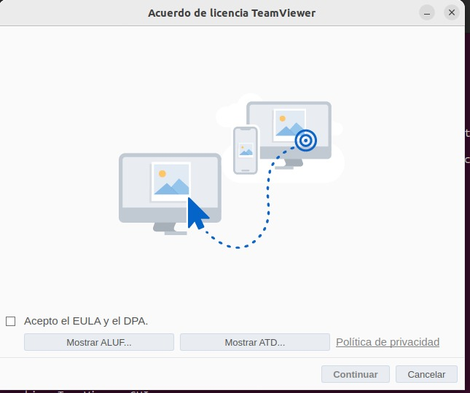

Los pasos que seguimos para Conectar en Escritorio Remoto entre la Máquina Virtual de Windows Server y Ubuntu fueron los siguientes:

* Abrimos TeamViewer en la máquina virtual de Ubuntu Server.
* En la ventana principal de TeamViewer, encontramos un panel que muestra el ID y contraseña. Anotamos estos valores, que nos servirán para conectarnos desde a Windows.
* Iniciamos TeamViewer en la máquina virtual de Ubuntu, en la ventana principal de TeamViewer en Ubuntu, buscamos la sección donde dice "Control remoto".

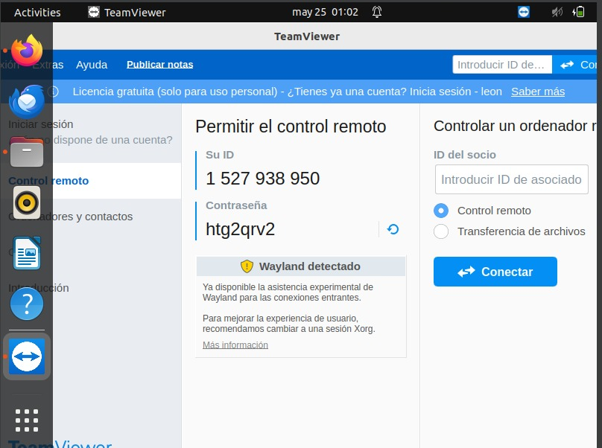

Abrimos TeamViewer en la máquina virtual de Ubuntu, ingresamos el ID de la máquina virtual de Windows Server en el campo ID, y hacemos clic en Conectar.

Posteriormente crearemos una cuenta o si ya se tiene una cuenta solo ingresar la contraseña y correo, luego ingresamos el id de la computadora de Windows y la contraseña.

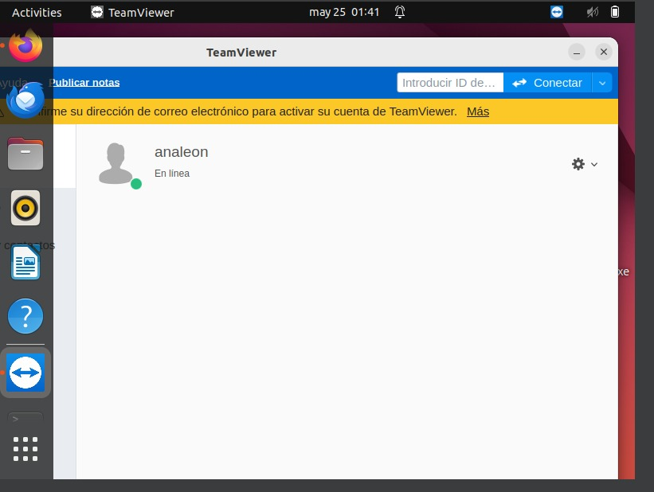

Una vez hecho clic en el botón Conectar. TeamViewer intentará establecer una conexión con la máquina virtual de Windows Server utilizando el ID que proporcionamos.

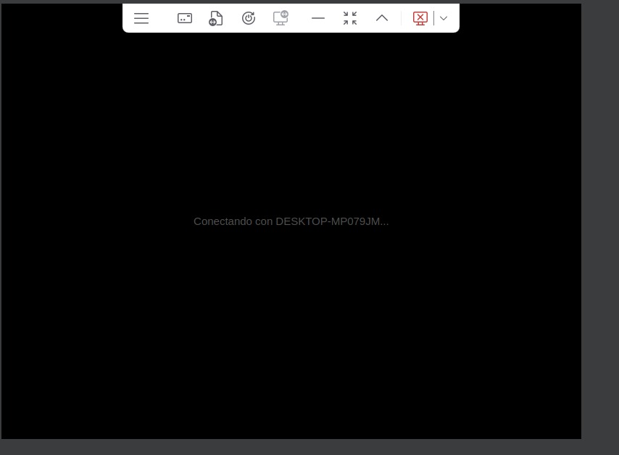

Una vez realizado lo anterior, podemos ver en la siguiente imagen que desde la pantalla de ubuntu se muestra la pantalla del windows server, lo que quiere decir que se realizó la conexión correctamente.

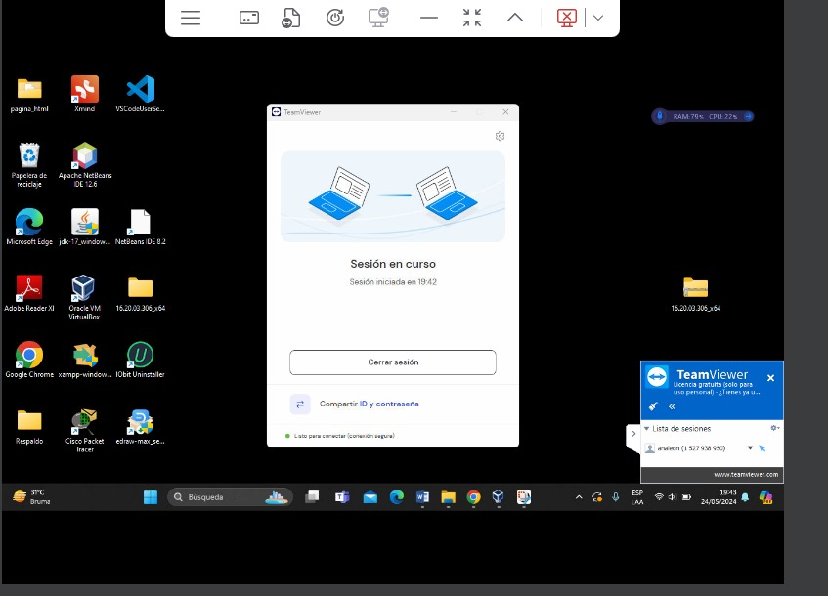

Podemos observar en la siguiente captura en la pantalla de Windows server que la sesión se encuentra en curso.

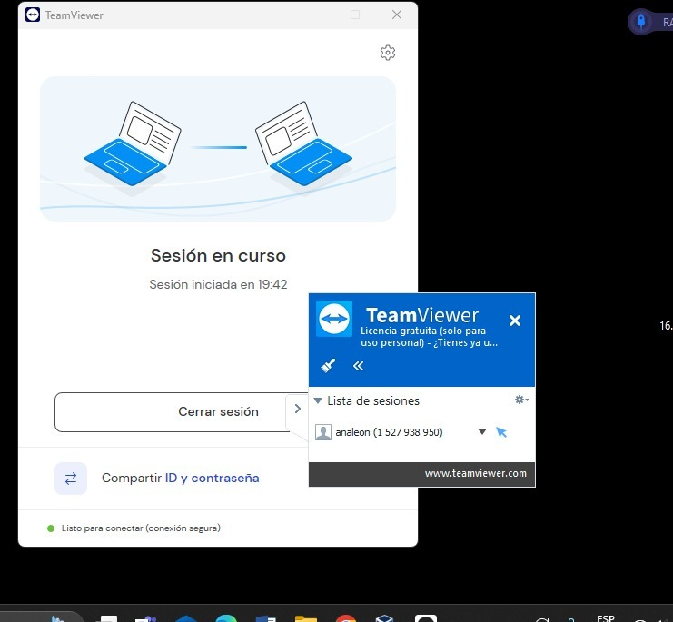

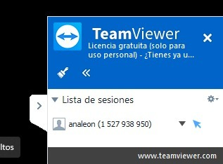

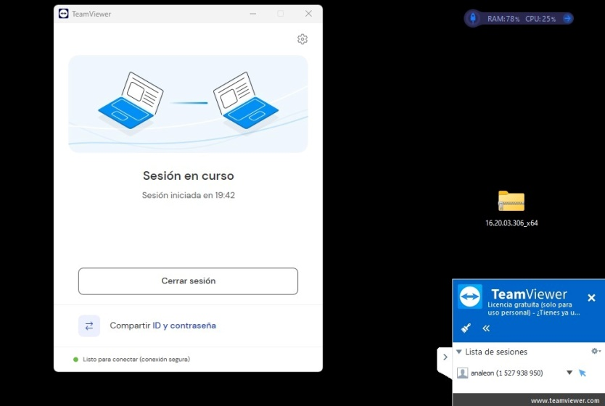

Y por último, la pantalla de Ubuntu donde de igual manera la sesión se encuentra en curso.

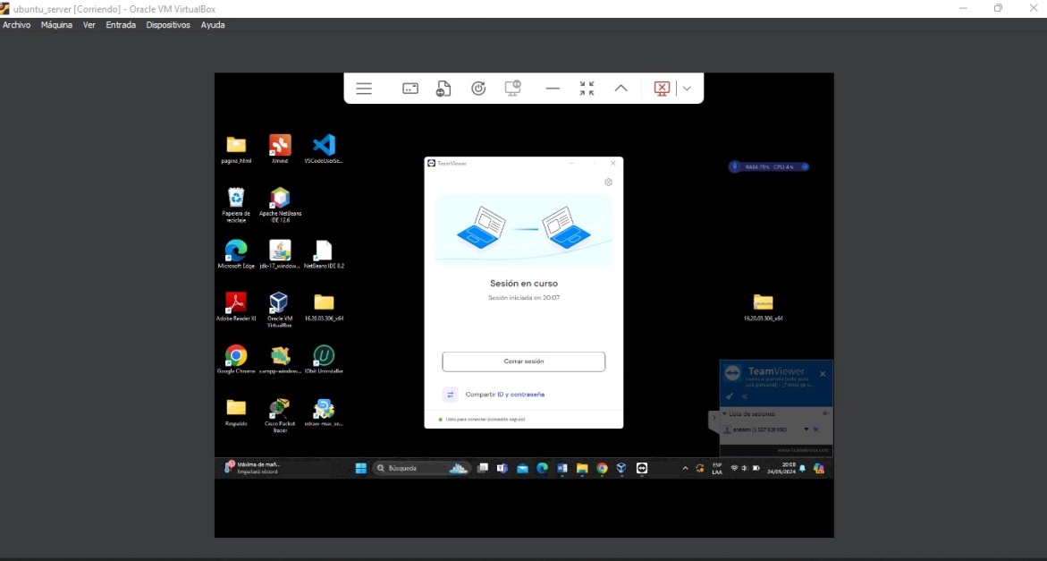

Nos dirigimos a la Laptop donde realizamos la instalación de Mac OS X e iniciamos la máquina virtual.

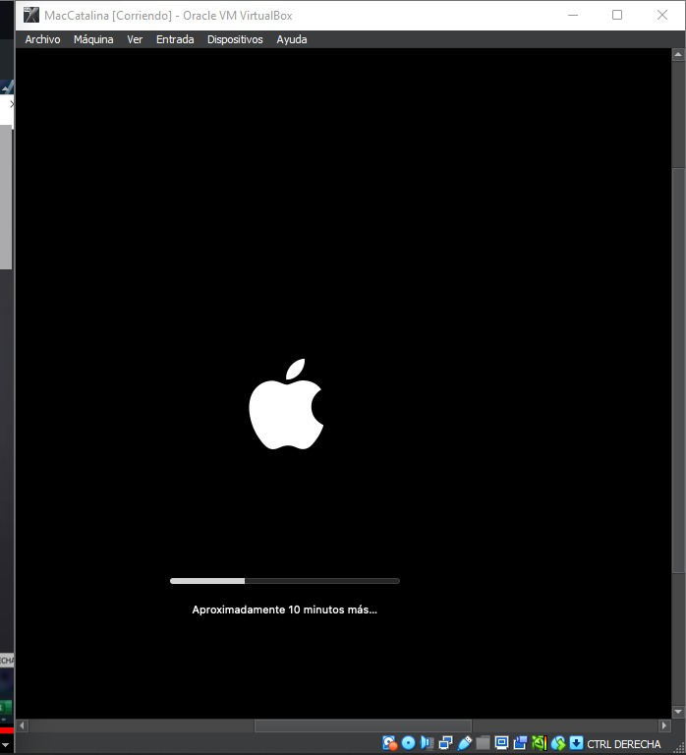

**Descargar TeamViewer:** Descargamos TeamViewer desde el sitio oficial y realizamos la instalación.

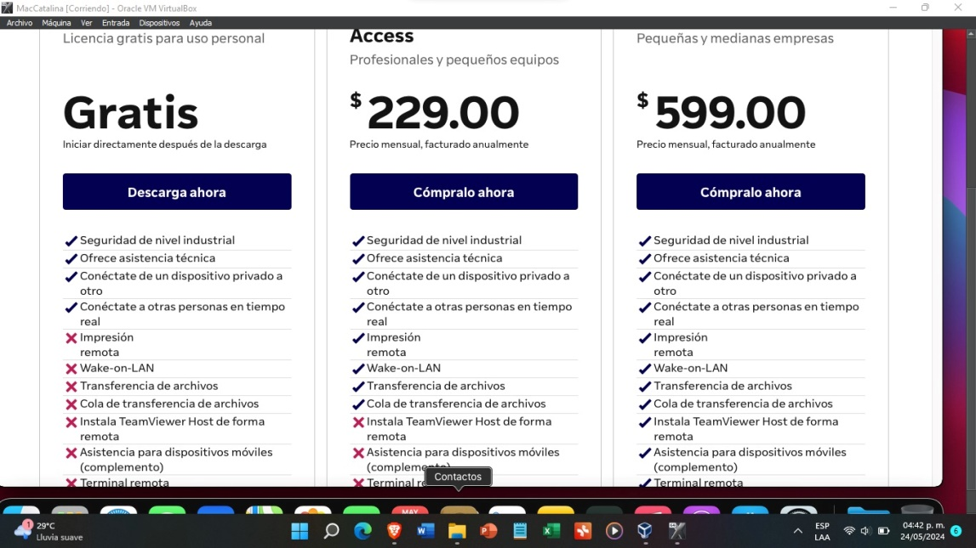

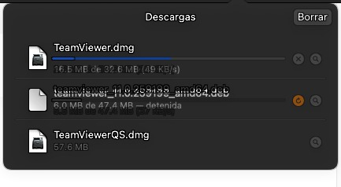

**Iniciar TeamViewer:** Ejecutamos TeamViewer por primera vez y seguimos las indicaciones para aceptar el acuerdo de licencia.

